**Кейс**

**«Сложноподчиненные предложения**

**с несколькими придаточными»**

**(материал для работы в профильных военно-морских кадетских классах)**

*Автор: Осетрова Наталья Николаевна,*

*учитель русского языка и литературы*

*МБОУ «СОШ УИОП № 18 имени А.С.Сергеева»*

*г.Курска*

1. **Теоретический материал**

Сложное предложение, в котором одно простое предложение по смыслу подчинено другому и связано с ним подчинительным союзом или союзным словом, называется **сложноподчинённым.**

Синтаксически зависимая часть сложноподчиненного предложения называется **придаточным** **предложением.**

Подчинительные союзы и союзные слова выражают различные смысловые отношения между главной и придаточной частями. В зависимости от этого различают следующие виды сложноподчиненных предложений:

- с придаточными **определительными**;

- с придаточные **изъяснительными**;

- с придаточными **обстоятельственными**.

Сложноподчинённые предложения с несколькими придаточными можно разделить на три основные группы: с однородным, неоднородным (параллельным) и последовательным подчинением.

**1. Сложноподчинённые предложения с однородным подчинением:**

- все придаточные предложения относятся к одному и тому же главному предложению или к одному и тому же слову в главном (если придаточные распространяют не всё главное предложение, а одно его слово);

- придаточные предложения отвечают на один и тот же вопрос, то есть это придаточные одного и того же типа;

- между собой придаточные предложения связаны с помощью сочинительных союзов или без них (со значением перечисления), подобно тому как связаны между собой однородные члены.

Обратите внимание!

*1) Если однородные придаточные предложения прикрепляются к главному одним и тем же союзом, то этот союз может опускаться в одном или нескольких придаточных (но союз легко восстановить).*

*2) Если однородные придаточные связаны одиночным соединительным или разделительным союзом (и, да в значении «и», или, либо), то запятая между придаточными предложениями не ставится.*

*3) При повторяющихся сочинительных союзах запятая между однородными придаточными предложениями ставится.*

*4) Союзы ли... или рассматриваются как повторяющиеся (в этом случае или можно заменить ли), и однородные придаточные, связанные этими союзами, разделяются запятой.*

**2. Сложноподчинённые предложения с неоднородным (параллельным) подчинением:**

- все придаточные предложения относятся к одному и тому же главному предложению;

- придаточные предложения отвечают на разные вопросы, то есть это придаточные разного типа.

- неоднородными (параллельными) будут также придаточные предложения, которые имеют одинаковое значение, но относятся к разным словам в общем главном предложении.

**3. В сложноподчинённых предложениях с последовательным подчинением** главному предложению подчинено одно придаточное предложение (придаточное I степени), а этому придаточному предложению подчинено другое придаточное предложение (придаточное II степени) и т.д. Таким образом, придаточное предложение I степени является главным предложением для придаточного II степени и т.д.

Обратите внимание!

При последовательном подчинении одно придаточное предложение может оказаться внутри другого придаточного предложения. При этом на стыке этих придаточных могут оказаться рядом два подчинительных союза или подчинительный союз и союзное слово.

Запятая на стыке двух подчинительных союзов (или союза и союзного слова) не ставится в том случае, если второе придаточное предложение нельзя изъять без изменения всего сложного предложения (в этом случае далее следует вторая часть двойного союза – то, так, но).

В сложноподчинённых предложениях с несколькими придаточными возможны комбинации связей: может быть одновременно однородное и последовательное подчинение; параллельное и последовательное и т.д. Поэтому при разборе и расстановке знаков препинания не следует стремиться сразу составить общую схему или сразу расставить знаки препинания.

**Алгоритм анализа сложного предложения**:

1. Установите общее количество простых предложений в составе сложного, выделив все грамматические основы.
2. Выделите все подчинительные средства связи (подчинительные союзы и союзные слова); на основе этого установите главное предложение и придаточные предложения.
3. Для каждого придаточного предложения установите главное предложение, то есть разбейте сложное предложение на пары: главное – придаточное.
4. Постройте вертикальную схему сложного предложения, и на этой основе определите характер подчинения придаточных (однородное, параллельное, последовательное подчинение).
5. Постройте горизонтальную схему, и на этой основе расставьте знаки препинания.

**План разбора сложноподчинённого предложения**

**с несколькими придаточными**

1. Указать тип сложного предложения (сложноподчинённое предложение).
2. Назвать главное предложение и придаточные предложения (выделить грамматические основы).
3. Указать, каким образом придаточные предложения связаны с главным предложением (последовательное, параллельное, однородное подчинение).
4. Разобрать каждое придаточное предложение по плану.
5. Построить вертикальную и горизонтальную схемы предложений.

**Виды подчинения придаточных в СПП**

|  |  |
| --- | --- |
| **Вид подчинения придаточной части главной** | **Примеры** |
| **Последовательное** | Федор Ушаков, современник Суворова, свою службу начал в Таганроге, где в 1769 году создавалась первая военно-морская база, которая стала основой Черноморского флота, господствующего на Азовском море, обеспечивающего русской армии большое преимущество в войне с турками. |
| **Параллельное** | Когда Пётр I был совсем юным, проснулась любовь к флоту и кораблям, которые занимали всё свободное время |
| **Однородное** | Все началось со старого бота, который случайно был найден в 1688 году в Измайлове и впоследствии стал одним из главных символов российского флота. |

**Вопросы для самоконтроля:**

1. Какие предложения называются сложноподчиненными? Чем они отличаются от сложносочиненных?
2. Какие виды придаточных предложений вы знаете?
3. Чем придаточные определительные предложения отличаются от других видов?
4. Чем придаточные изъяснительные предложения отличаются от других видов?
5. Чем придаточные обстоятельственные предложения отличаются от других видов?
6. Назовите виды подчинения придаточной части главной.
7. Расскажите об особенностях однородного подчинения придаточных.
8. Расскажите об особенностях последовательного подчинения придаточных.
9. Расскажите об особенностях параллельного подчинения придаточных.
10. Каковы особенности постановки знаков препинания в СПП с несколькими придаточными предложениями.

**Тренировочные упражнения**

***(из серии «Жизнь замечательных моряков»)***

***1. Проанализируйте сложные предложения. Выделите части предложения, установите их число. Определите характер связи между ними.***

**Федор Федорович Ушаков (1745-1817)**

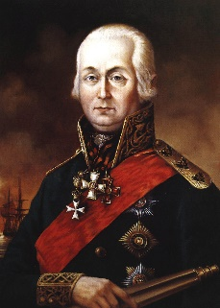Когда началась война с Турцией, Ушаков был начальником авангарда и умело руководил сражением у Фидониси, где турецкий флот потерпел поражение. (*параллельное*)

В 1798 году Фёдор Ушаков возглавляет Средиземноморский поход, целью которого было освободить Ионические острова от французов, которые долгие годы безраздельно правили там. (*последовательное*)

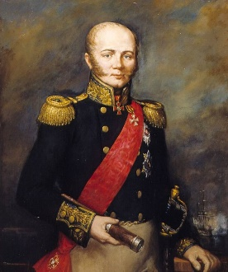**Дмитрий Николаевич Сенявин -** выдающийся русский флотоводец конца XVIII – начала XIX века, который участвовал в Дарданелльском и Афонском сражениях в годы Русско-турецкой войны 1806-1812 годов, где в полной мере проявился его талант командира. (*последовательное)*

В 1805 году Сенявин в чине вице-адмирала возглавляет основные силы русского флота, которые были брошены на борьбу с Наполеоновской Францией, которая пыталась захватить Грецию. (*последовательное*)

**Михаил Петрович Лазарев (1788-1851)**

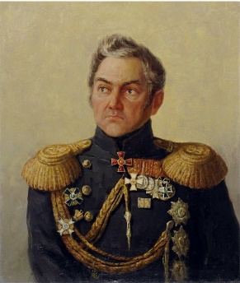Михаил Петрович Лазарев – выдающийся русский путешественник и флотоводец, который закончил петербургский Морской кадетский корпус и участвовал во множестве морских походов, в кругосветном путешествии и экспедиции в Антарктиду. (*однородное*)

Когда Лазарев окончил кадетский корпус, Лазарев отправился волонтером в Англию, где провел несколько лет в походах по морям и океанам, а в 1808 году вернулся в Россию. (*параллельное*)

Когда в 1816 году завершилось кругосветное путешествие, Лазарев вернулся в Россию с диковинными животными, специями и другими зарубежными товарами, которых здесь до этого не видели. (*параллельное*)

**Владимир Алексеевич Корнилов (1806–1854)**

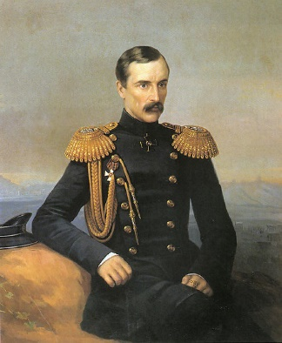Когда Владимиру Алексеевичу Корнилову исполнилось 32 года, он уже был начальником штаба Черноморской эскадры, которая прославилась своими победами на Чёрном море. (*параллельное*)

Утром 13 сентября 1854 года телеграф сообщил о том, что огромный англо-французский флот, значительно превышающий по мощи и численному составу русский, направился к Севастополю, чтобы объявить о нахождении города на осадном положении. (*последовательное*)

Под его руководством за короткий срок были созданы укрепления сухопутной обороны, где все корабли расписали по огневым позициям, которые обеспечивали бы эффективную поддержку сухопутных войск артиллерийским огнем на наиболее важных участках, тем самым превратив город в неприступную крепость. (*последовательное*)

**Степан Осипович Макаров (1848-1904)**

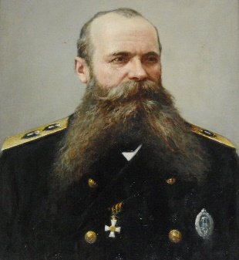Степан Осипович Макаров – великий русский флотоводец и ученый, имя которого носят морские и речные высшие учебные заведения, из которых выходят отличные специалисты. (*последовательное*)

Когда в 1870 году С.О.Макаров предложил новую технологию починки пробоин в корпусе кораблей, она была одобрена и сразу же внедрена на флоте, где с успехом использовалась в мирное и военное время. (*параллельное*)

В одном из сражений ему удалось опробовать изобретенный им же минный катер, с помощью которого из боя был выведен турецкий корвет, который пытался уничтожить судно. (*последовательное*)

В 1880 году в проливе Босфор Макаров применяет новый прибор собственного изобретения для изучения течений, действие которого он описал в докладе «Об обмене вод Черного и Средиземного морей», который высоко оценили в Академии наук. (*последовательное)*

Когда началась Русско-японская война, Макаров был назначен командующим Тихоокеанским флотом Российской Империи в Порт-Артуре, где он организовал работу по укреплению оборонительных сооружений. (*параллельное*)

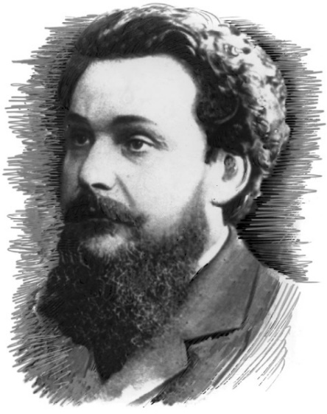

***Константин Михайлович Станюкович «Морские рассказы»***

***Проанализируйте сложные предложения. Выделите части предложения, установите их число. Определите характер связи между ними.***

1. Те, что спали, на этот раз торопливо вскакивали со своих мест, быстро бежали к умывальникам, чтобы наскоро освежиться холодной забортной водой. (*параллельное)*
2. Он так спокойно и просто "лясничал", рассказывая про какой-то забавный деревенский случай, и так добродушно смеялся, когда долетавшие брызги волн попадали ему в лицо, что это спокойное настроение невольно передавалось другим и ободряло молодых матросов, отгоняя всякую мысль об опасности. (*последовательное*)
3. Хотя никаких других улик, кроме того, что Прошка "даве вертелся в палубе", не было, тем не менее и сам потерпевший, и слушатели не сомневались, что украл деньги именно Прошка Житин, не раз уже попадавшийся в мелких кражах у товарищей. *(параллельное)*
4. И Прошка так, казалось, привык к этому положению загнанной паршивой собаки, что и не ждал иного обращения и переносил всю каторжную жизнь, по-видимому, без особенной тягости, вознаграждая себя на клипере сытной едой да дрессировкой поросенка, которого Прошка учил делать разные штуки… (*последовательное*)
5. Веселые и довольные, что придется попариться в бане, в которой не были уже полтора года, матросы и без понуканий своего любимца Егора Митрича торопливо доставали из своих парусинных мешков по смене чистого белья, запасались мылом и кусками нащипанной пеньки, обмениваясь замечаниями насчет предстоящего удовольствия. (*последовательное*)
6. Когда старший офицер объявил в кают-компании, что сегодня "Ястреб" непременно уйдет в четыре часа, хотя бы и не весь уголь был принят, все по этому случаю выражали свою радость.  (*последовательное*)
7. Все они с видимым вниманием слушали, когда Сниткин, полный лейтенант с сочными, пухлыми губами и маленькими глазками, всегда веселый и добродушный, немножко враль и балагур, рассказывал о прелестях Сан-Франциско, в котором он был в первое свое кругосветное плавание, и с неумеренною восторженностью, свойственной, кажется, одним морякам, восхвалял красоту и прелесть американок. (*последовательное*)
8. И то-то было сперва изумления и потом смеха, когда выяснилось, что все эти восемь банок варенья, преимущественно морошки, были подарком одной и той же тридцатилетней дамы, считавшейся первой красавицей среди шести камчатских дам. (*последовательное*)
9. Поседевший на море, на котором провел большую часть своей одинокой, холостой жизни, он приобрел на нем вместе с богатым опытом, закалкой характера и ревматизмом еще и то несколько суеверное, почтительно-осторожное отношение к хорошо знакомому ему морю, которое делало Лаврентия Ивановича весьма недоверчивым и подозрительным к коварной стихии, показывавшей ему во время долгих плаваний всякие виды. (*параллельное*)
10. Лаврентий Иванович, однако, скрыл, что еще вчера, как только задул норд-вест, он доложил капитану о "подлости" этого ветра… (*последовательное*)
11. Но молодой самолюбивый и ревнивый к власти капитан, которого еще тешили первые годы командирства и который не любил ничьих советов, пропустил, казалось, мимо ушей замечание старшего штурмана и ни слова ему не ответил. (*однородное*)

**Контрольный диктант с грамматическим заданием**

Тема: ***Сложноподчиненные предложения с несколькими придаточными. Виды связи (9 класс)***

***Диктант*** /предупредительный, объяснительный, проверочный/

***Грамматическое задание:*** составить схемы сложных предложений, объяснить постановку знаков препинания.

**Витус Беринг**

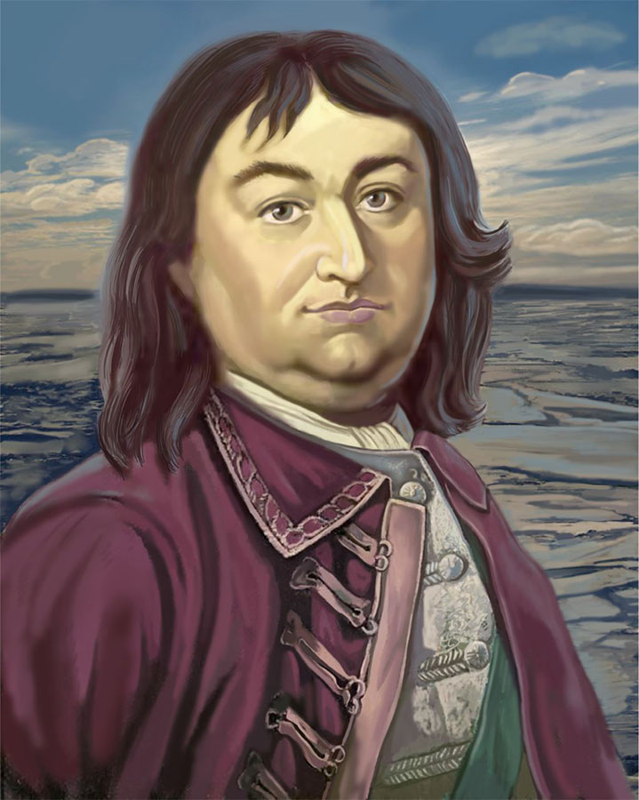Витус Беринг был одним из первооткрывателей, чья жизнь стала символом мужества, чье имя навсегда осталось на картах мира. Он был отважным мореплавателем, который еще в юности поступил во флот Петра Первого и для которого Россия стала второй родиной.

Без сна и отдыха продолжал трудиться Беринг и тогда, когда позади остались ясные дни Петропавловской гавани и исчезли очертания суши, когда свинцовыми тучами заволокло небо и расстилался в неведомой дали только бушующий океанский простор. Тяжело приходилось морякам в незнакомых штормовых водах из-за того, что много дней они не видели ни солнца, ни звезд, и это затрудняло ориентировку.

Где находится корабль и куда он мчится, подгоняемый бурей, и в какой край океанской стихии его вынесет, невозможно было тогда узнать без небесных светил.

Но никакие трудности не могли испугать отважного мореплавателя и его мужественную команду.

*(По В. Кузнецову)*

**Литература и интернет-ресурсы**

1. Бархударов С.Г., Крючков С.Е., Максимов Л.Ю. и др. – Русский язык – 9 кл. – Издательство «Просвещение», 2020
2. <https://navyparade.mil.ru/Higher_Navy_Officers.html>
3. <https://skazki.rustih.ru/rasskazy/konstantin-stanyukovich-rasskazy/>